**UC Sistemas Computacionais e Segurança – 2025.1**

**Exercícios de Revisão**

**Prof. Calvetti**

# Questões

1. **O que é um *pentest*? Quais são as etapas de um *pentest*?**

Resposta: Pentest é como um ataque simulado feito por profissionais de segurança para encontrar falhas em algum sistema, rede ou aplicação. O objetivo é descobrir as possíveis vulnerabilidades.

As etapas são:

1. **Planejamento:** definir o que será testado, como e com qual objetivo.
2. **Reconhecimento:** coletar o máximo de informações sobre o alvo.
3. **Varredura e análise:** identificar portas abertas, serviços ativos e possíveis falhas.
4. **Exploração:** tentar invadir de fato, usando as vulnerabilidades encontradas.
5. **Manutenção de acesso:** verificar se seria possível continuar dentro do sistema sem ser percebido.
6. **Relatório:** apresentar todos os achados, riscos e soluções para corrigir as falhas.
7. **Explique o funcionamento de 3 ataques de segurança cibernética que podem comprometer diretamente a DISPONIBILIDADE de sistemas.**

Resposta: Esse tipo de ataque têm como finalidade derrubar ou travar um sistema, impedindo sua disponibilidade para os usuários:

* **Ataque DDoS (Negação de Serviço Distribuída):** envolve milhares de acessos ao mesmo tempo para sobrecarregar um site ou serviço, fazendo com que ele fique fora do ar.
* **Ransomware:** um tipo de vírus que "sequestra" os dados do sistema, criptografa tudo e só libera mediante pagamento de resgate. Enquanto isso, nada funciona.
* **Botnets:** redes de computadores infectados que são controlados remotamente. Eles podem ser usados para fazer ataques DDoS ou espalhar vírus, comprometendo toda a infraestrutura.

1. **Leia o fragmento de texto a seguir.**

**Todas as empresas devem observar a legislação local, os seus regulamentos internos e as obrigações contratuais, além dos acordos internacionais. Os requisitos de segurança que uma empresa deve cumprir estão fortemente relacionados a isso. (HINTZBERGEN, 2018)**

**O texto acima se refere a um conceito que pode ser considerado importante quando se trata de segurança da informação. De qual conceito estamos falando (em uma palavra)?**

Resposta: A palavra-chave é “Conformidade”, ela serve para representar o compromisso da empresa em seguir leis, regulamentos, políticas internas e contratos. Estar em conformidade é essencial para evitar falhas, multas e até crises de reputação.

1. **Existem vários recursos de software e hardware para estabelecer diversos níveis de segurança em uma rede de computadores. Entre outros, podemos citar os *firewalls* e os sensores (IDS e IPS). Faça um quadro comparativo resumindo as características de cada um dos três recursos.**

| **Tecnologia** | **O que faz?** | **Como age?** | **Resposta a ameaças** |
| --- | --- | --- | --- |
| **Firewall** | Controla o que entra e sai da rede | Usa regras para permitir ou bloquear conexões | Bloqueia acessos não autorizados |
| **IDS** (Sistema de Detecção de Intrusão) | Monitora a rede | Fica observando o tráfego de dados | Só alerta quando detecta algo suspeito |
| **IPS** (Sistema de Prevenção de Intrusão) | Monitora e age | Atua como barreira ativa entre a internet e a rede | Detecta e bloqueia o ataque automaticamente |

1. **Uma pessoa lhe procura e pede ajuda sobre formas de proteger as suas senhas. Cite pelo menos três conselhos que você daria a essa pessoa.**

Resposta: Eu diria para:

* Use senhas longas e difíceis de adivinhar: misture letras, números e símbolos. Quanto maior e mais complexa, melhor.
* Ative a verificação em duas etapas (2FA): assim, mesmo que alguém descubra sua senha, ainda precisa de uma segunda confirmação.
* Evite repetir senhas em sites diferentes: se uma for descoberta, todas as outras ficam em risco. Um gerenciador de senhas pode ajudar muito nesse controle.

**6) Observe a imagem a seguir.**

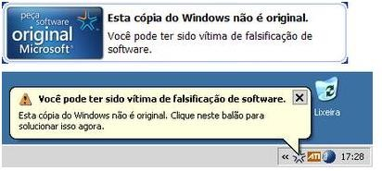

Do ponto de vista da segurança da informação, identifique:

1. **A vulnerabilidade** – O uso de um SO não original pode impedir a instalação de atualizações de segurança e deixar exposto para qualquer tipo de ameaça.
2. **A ameaça** – Risco do usuário cair em golpes e/ou ataques cibernéticos, como instalar programas falsos ou infectados acreditando que estão resolvendo o problema.
3. **Uma ação defensiva para mitigar a ameaça** – Regulariza a cópia do SO, adquirindo a versão original e ativando corretamente

**7) Observe a imagem a seguir.**

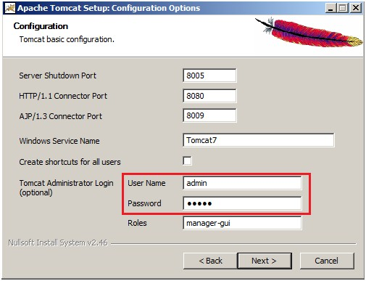

Do ponto de vista da segurança da informação, identifique:

1. **A vulnerabilidade** – Uso de credenciais muito comuns, conhecidas ou fracas
2. **A ameaça** – Alguma pessoa pode explorar essas credenciais comuns para invadir o sistema, modificar ou até instalar malwares.
3. **Uma ação defensiva para mitigar a ameaça** – Alterar o nome do usuário utilizado e senha por fortes e diferentes, além de autenticação mais robusta, como a em dois fatores.

8) **Ana tem duas mensagens para enviar de forma criptografada para dois amigos: Bob e Carlos. Bob deseja receber a mensagem de maneira que apenas ele possa decifrá-la. Carlos não está preocupado com o sigilo da mensagem, mas deseja ter certeza de que foi mesmo Ana que a enviou. Assuma que todos têm seu par de chaves pública e privada, que todas as chaves públicas são acessíveis. Visando a atender os requisitos de Bob e Carlos, descreva, em termos de uso das chaves:**

1. como Ana deverá cifrar a mensagem antes de enviar para Bob;

- Ela usa a **chave pública de Bob** para criptografar. Assim, só ele pode abrir.

1. como Bob deverá decifrar a mensagem de Ana corretamente;

- Ele usa a **chave privada dele** para decifrar, já que foi feita com sua chave pública

1. como Ana deverá cifrar a mensagem antes de enviar para Carlos;

- Ela usa a **chave privada dela** para "assinar" a mensagem, garantindo que foi ela quem enviou.

1. como Carlos deverá decifrar a mensagem de Ana corretamente.

- Ele usa a **chave pública de Ana** para confirmar que a assinatura é verdadeira.

1. Observe as imagens a seguir:

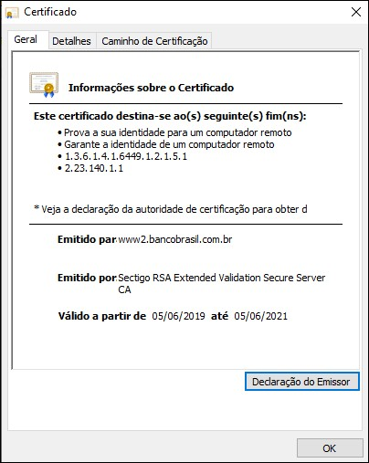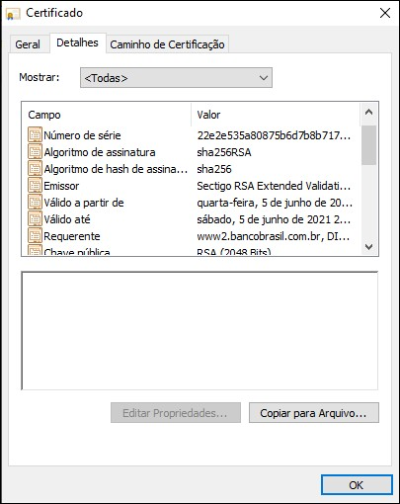

As imagens apresentam informações do certificado digital do site [www.bb.com.br.](http://www.bb.com.br/) Com base nelas, responda:

* 1. Como se dá a utilização do certificado na origem e no destino? Identifique como são utilizadas as chaves criptográficas do Banco do Brasil.

- Na origem o banco utiliza uma chave privada para assinar digitalmente as transações. No destino, mais conhecido como usuário, o navegador checa essa assinatura usando a chave pública do certificado digital.

* 1. Cite dois benefícios de segurança que uma transação eletrônica recebe com a utilização do certificado digital do Banco.
     + 1. - A autenticidade que garante que o site acessado é realmente do BB
       2. – A criptografia que protege as informações trocadas entre os clientes e o banco, dificultando uma possível interceptação por terceiros.

1. Observe a imagem a seguir:

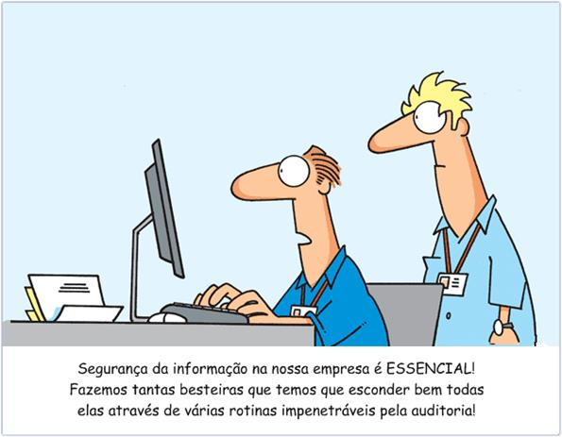

De acordo com a norma ISO 27002: 2013, “convém que registros (log) de eventos das atividades do usuário, exceções, falhas e eventos de segurança da informação sejam produzidos, mantidos e analisados criticamente, a intervalos regulares”. ABNT (2013).

Cite 3 registros importantes da atividade dos usuários que podem registrados para posterior auditoria de segurança.

Resposta:

* **Tentativas de login e logout no sistema** – Incluindo os horários e se houve algum tipo de falha de autenticação.
* **Acessos a arquivos e dados sensíveis** – Quem acessou, quando e o que foi feito.
* **Alterações em configurações do sistema ou aplicativos** – Como mudanças de permissões ou instalação de novos softwares.

# Referências

* ABNT (ASSOCIAÇÃO BRASILEIRA DE NORMAS TÉCNICAS). **NBR ISO/IEC 27002:2013**: Tecnologia da informação - Técnicas de segurança - Código de prática para a gestão da segurança da informação. Rio de Janeiro, 2013.

* HINTZGBERGEN, Jule. **Fundamentos de Segurança da Informação**: com base na ISO 27001 e na ISO 27002. 3. ed. Brasport, Rio de Janeiro, 2018.